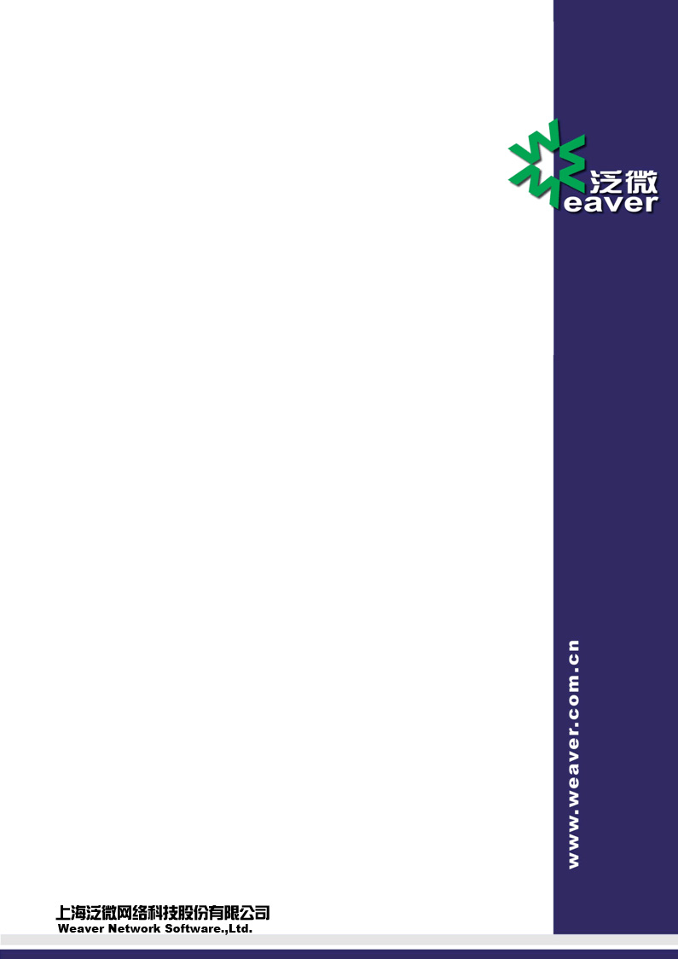

**仅限阅读 请勿传播**

当您阅读本方案时，即表示您同意不传播本方案的所有内容

**中国铁塔综合办公系统项目**

**公文流程-开发方案**

**Submitted By Weaver Software**

**目 录**

一、引言 3

文档版本控制 4

二、需求说明 5

2.1主送(抄送)按钮开发 5

2.2流程分发时区分公司领导 8

2.3流程正文与标题一致 9

2.4区分流程待办和流程待阅 9

2.5附件背对背功能 10

2.6子流程反馈信息给主流程 10

2.7套红时主送，抄送单位之间有标点符号连接。 11

2.8弹框开发 11

2.9附件排序 12

2.10意见征询功能支持浏览数据定义 12

# 一、引言

非常荣幸能有机会参与中国铁塔股份有限公司（以下简称“中国铁塔”）信息化建设，希望（上海泛微网络科技股份有限公司，以下简称“泛微软件”）泛微软件以专业的服务能够为中化集团带来更多的价值。

本文档中的内容涉及中化招标的信息只用于中国铁塔综合办公系统项目建设，泛微软件郑重承诺不向其他任何第三方提供本文档的任何内容。

如对本文档内容有任何疑问之处，请您致电泛微软件，我们将立即为您解答，感谢您的通力合作！

**声明：**此文件仅提供贵单位内部参考，请勿外传。此文件的版权属于上海泛微网络科技股份有限公司，未经书面许可，任何单位和个人均不得以任何方式透露给第三方公司或个人。

泛微、weaver、E-cology司标均是上海泛微网络科技有限公司商标。J2EE、.NET、Windows、NT、Java、asp、.net等均是各相关公司的商标或注册商标。

*阅读说明：*

* *关键词：综合办公系统*
* *缩略语：泛微－上海泛微网络科技股份有限公司，中国铁塔-中国铁塔股份有限公司，综合办公系统项目－中国铁塔股份有限公司综合办公系统项目*

# 文档版本控制

|  |  |  |  |  |  |  |  |
| --- | --- | --- | --- | --- | --- | --- | --- |
| **文档简要信息：** | | | | | | | |
| 文档主题(Title) | | | 公文流程-开发需求点 | | | | |
| 作者(Author) | | |  | | | | |
| 审批者 (To Be Approved By) | | |  | | | | |
| 说明 (Comments) | | |  | | | | |
| **文档版本历史：** | | | | | | | |
| 序号 | 日期 | 版本 | | 编制说明 | 编辑人 | 审批人 | 注释 |
|  | 2017-12-09 | V1.0 | | 起草、新建 | 王雷 |  |  |
|  | 2017-12-12 | V1.1 | | 修订 | 王雷 |  |  |
|  | 2017-12-15 | V1.2 | | 修订2.10 | 王雷 |  |  |
|  |  |  | |  |  |  |  |
|  |  |  | |  |  |  |  |
|  |  |  | |  |  |  |  |
|  |  |  | |  |  |  |  |
|  |  |  | |  |  |  |  |
|  |  |  | |  |  |  |  |
|  |  |  | |  |  |  |  |

# 二、需求说明

## 2.1主送(抄送)按钮开发

**功能描述：开发一个主送（抄送）按钮，在这个按钮里可以选择：公司、部门、群组、公司领导、外部单位。**

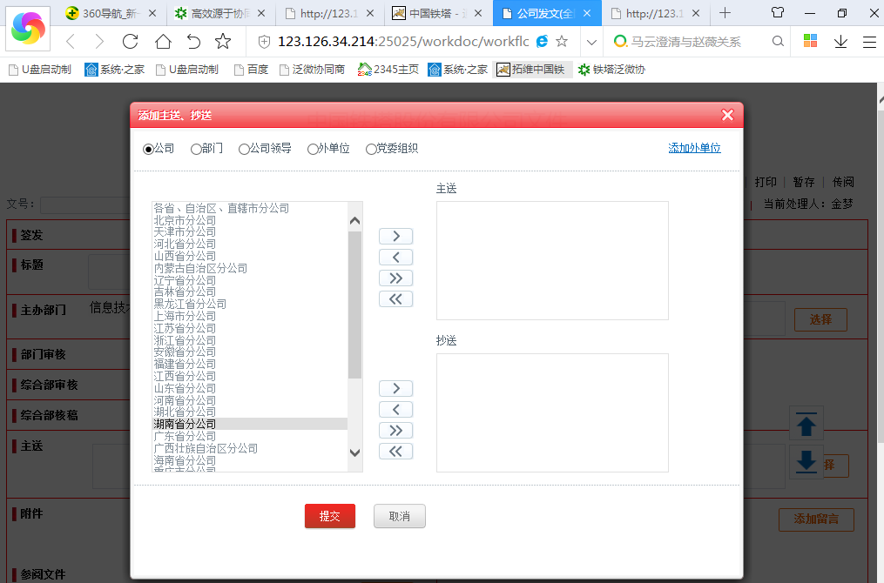

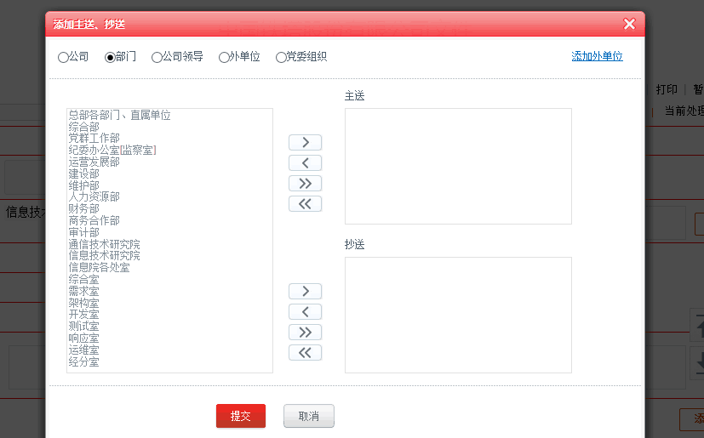

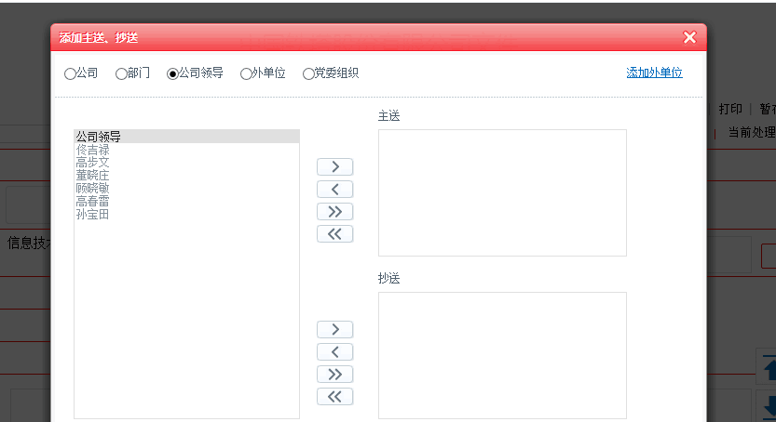

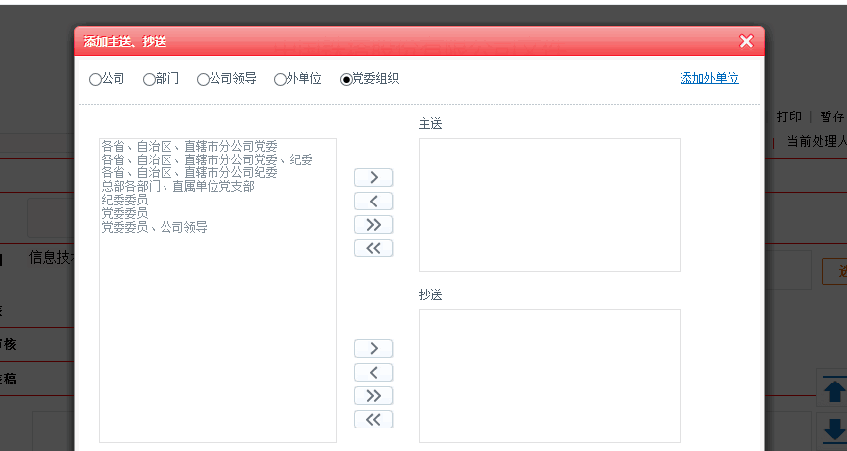

该浏览按钮必须满足OA系统后台的浏览数据定义的配置功能。如下

总部是否能看到所有的？ 党群和公司领导的定义。？

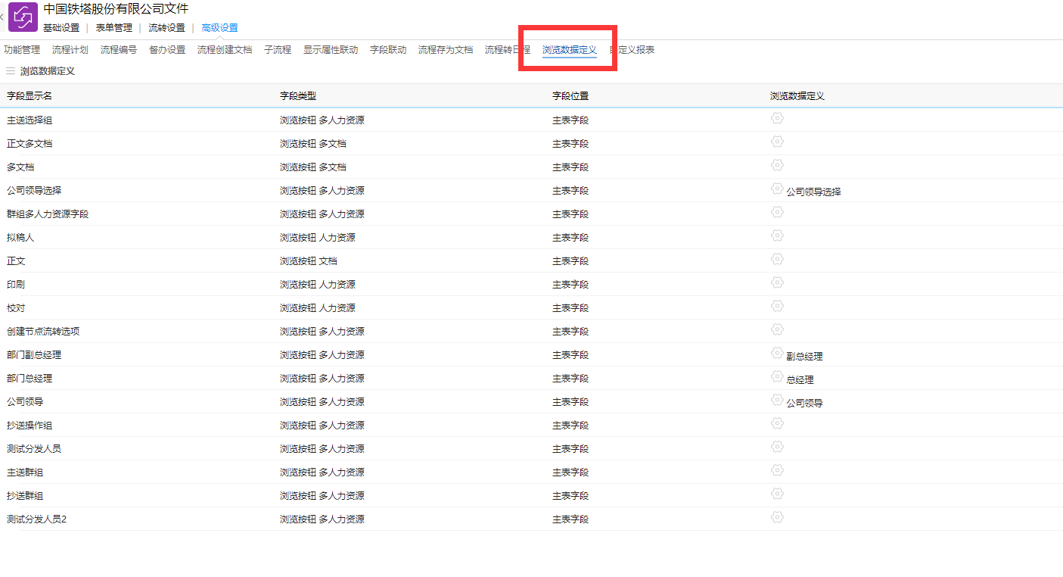

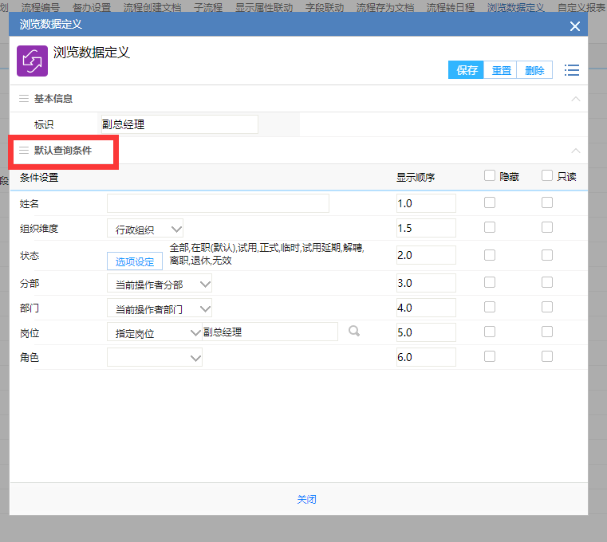

## 2.2流程分发时区分公司领导

**功能描述：流程分发我们使用主子流程触发的功能，子流程的接收人为主送、抄送里相关的人员。**

**举例：**

**主送里有一个公司、一个部门，一个群组，公司领导和外部单位。则主送内容联动到分发字段。字段中会带出公司的公文联络员、部门的公文联络员、群组里所有人，成为子流程的创建人。公司领导传阅主流程，外部单位无其他操作(不会以公司领导的身份创建子流程)。**

**具体规则如下：**

1. **当主送（抄送）按钮选择部门时，对应的人员放到表单中隐藏的部门多人力资源字段。**
2. **当主送（抄送）按钮选择公司、群组类别时，对应的人员放到表单中隐藏的综合多人力资源字段。**

## 2.3流程正文与标题一致

**功能描述：流程拟定好标题后，正文保存好也会有相同的标题。当流程标题字段发生修改，点击提交或保存后，正文的标题也会保持一致。**

## 2.4区分流程待办和流程待阅

**功能描述：流程中涉及到转发的，会进入接收人的待阅里。需要审批、被意见征询等需要操作的流程，会进入接收人的待办里。点击门户中相关按钮，也会跳转到用户的待办和待阅流程。**

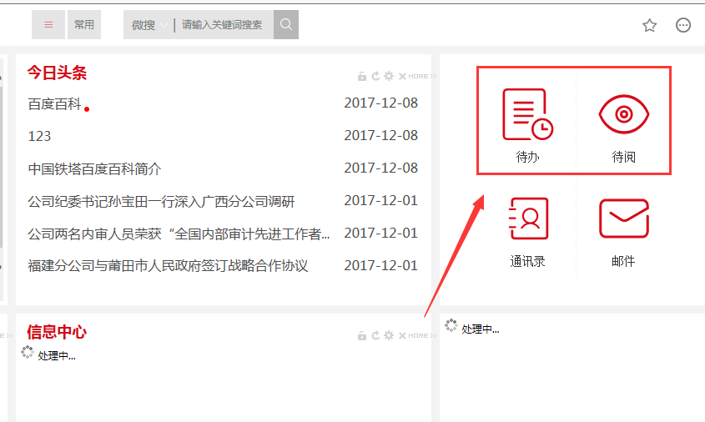

## 2.5附件背对背功能

**功能描述：主流程上传的附件，分发给子流程时，根据不同的操作者，显示不同的附件。与该操作者无关的附件不会显示出来。**

## 2.6子流程反馈信息给主流程

**功能描述：当子流程的接收人删除该子流程时，给主流程分发节点操作者一个提示信息。**

**在流程表单上增加删除并提醒的按钮，点击的时候删除当前流程并生成一个提醒流程发送给父流程的创建人。**

## 2.7套红时主送，抄送单位之间有标点符号连接。

**功能描述：多部门多分部等同类组织用顿号连接，不同组织用逗号连接，最后以冒号结尾。**

**现在系统标准功能套红时若使用了自定义分组，分部，部门。则显示的不是组名，分部，部门。是组内的人员名称，客户要求显示组名。**

**例如：**

**套红时在套红的文档里主送的值为**

**“ 综合部 财务部 人力资源部 ”**

**要改成**

**“ 综合部、财务部、人力资源部，公司领导： ”**

## 2.8弹框开发

选择框的下拉框中的选项：一般、普通商密、核心商密、机密、秘密、绝密。

当选择：核心商密、机密、秘密、绝密 时，弹出alert框，提示“国家秘密和核心商密不能用电子公文，只能走纸质流转”。点击确定后，选择框默认选择：一般。

例如：

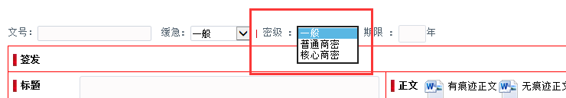

密级中选择核心商密后会弹出弹窗

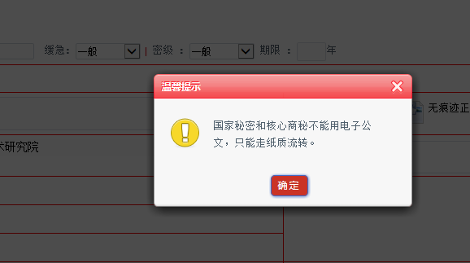

点击确定后返回到下拉框中默认选项：一般。

## 2.9附件排序

附件排序的功能

上海沟通：

手动进行上下移动的排序需要有可能会有控件不支持的风险，可以进行数学填写的方式进行排序，在表单上加入数字填写框进行排序的数字的编辑。

在流程附件前增加排序编号后，保存或提交后流程附件排序会根据数字进行变化。

## 2.10意见征询功能支持浏览数据定义

在标准的流程意见征询功能基础上，每个流程的每个节点可以单独设置意见征询的浏览数据定义。

